附件3

服务指南

一、公交路线
(一)BRT1号线转26路
路线：绍兴高铁北站出口步行200米至公交车站台乘坐BRT1号线至市立医院站下车转26路至鉴湖街道办事处（合成景园润园）向南走200米后右转，再向西走200米至绍兴市公安局特警训练基地（芳泉路199号）。
全程26公里，约需1小时30分钟；
BRT1号线首班车06：38，末班车（反向）21：44；
26路公交车首班车05:50，末班车（反向）21：40。
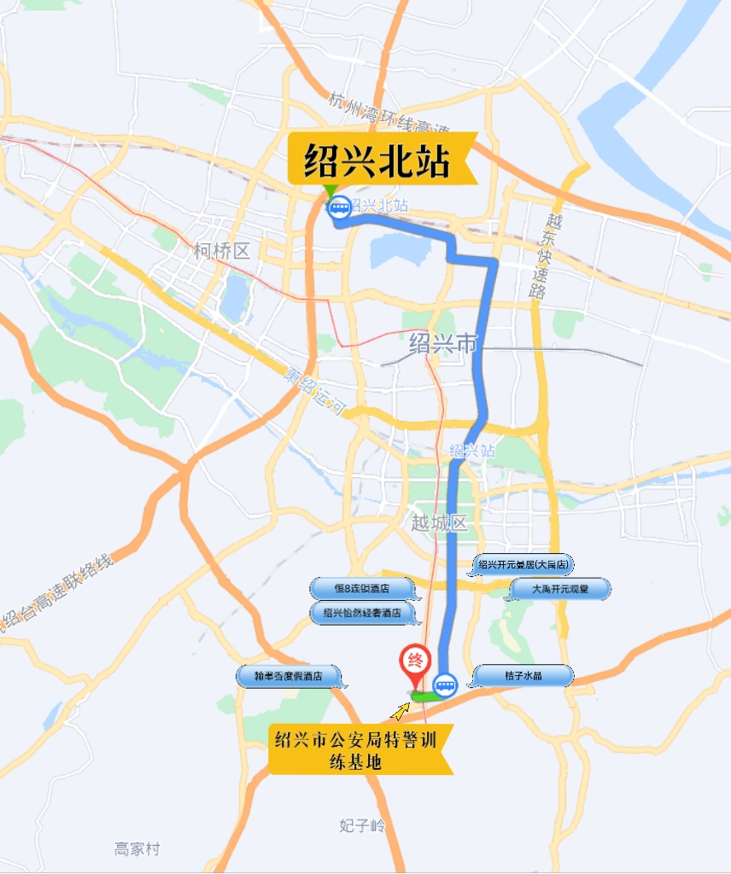

(二)26路
路线：绍兴市公路客运中心出口步行100米至客运中心站乘坐26路至鉴湖街道办事处（合成景园润园）向南走200米后右转，再向西走200米至绍兴市公安局特警训练基地（芳泉路199号）。
全程18.1公里，约需1小时5分钟；
26路公交车首班车05：50，末班车（反向）21：40。
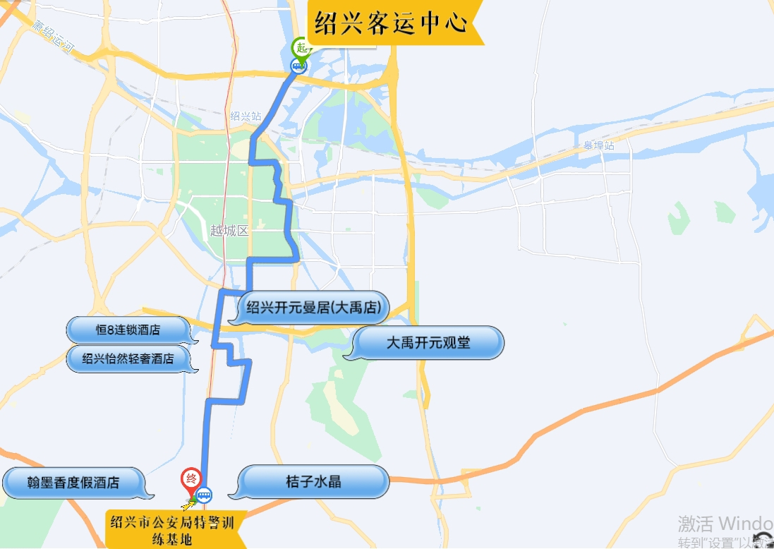

- 周边住宿酒店
（一）桔子水晶
地址：越城区解放南路2986号
联系电话：0575-88665666
距离：距离考点0.5公里
（二）绍兴兰亭翰墨香度假酒店
地址：越城区芳泉路1号
联系电话：0575-88317777
距离：距离考点1.8公里
（三）绍兴怡然轻奢酒店
地址：越城区天镜南苑西区A幢301-401室
联系电话：0575-88371588
距离：距离考点4.1公里
（四）恒8连锁酒店（城南店）
地址：越城区解放南路1461号
联系电话：0575-88339955
距离：距离考点4.8公里
（五）绍兴开元曼居（大禹店）
地址：越城区二环南路1325号
联系电话：0575-88018881
距离：距离考点6.3公里
（六）大禹开元观堂
地址：越城区二环南路1990号
联系电话：0575-88298888
距离：距离考点7.5公里
三、考生服务热线
考生咨询交通、住宿等情况，请直接与绍兴市公安局巡特警支队联系，电话：0575－88582711。

